Bow Jinn Shin Hua Yuan School

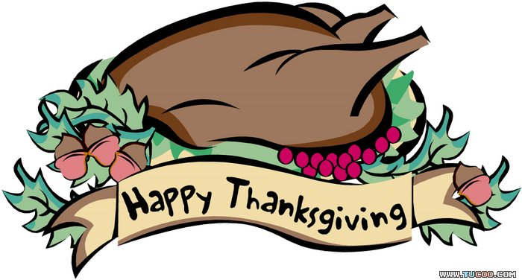
【新華園5月大事】
日期 | 活動 | 活動月
5/05(五) | 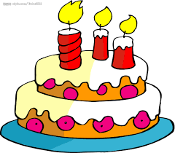  慶生會~祝小壽星-生日快樂 | 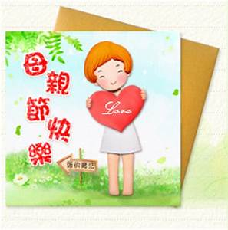  ~  ~母親節快樂~
5/05(五) | 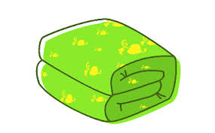  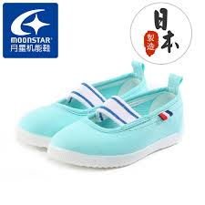  發回~棉被 室內鞋 清洗
5/06(六) | 母親節活動  (活動注意事項另行通知)
5/12(五) | 發回~棉被 室內鞋 清洗
5/19(五) | 發回~棉被 室內鞋 清洗
5/20(六) | 2023語文活動  (活動注意事項另行通知)
5/26(五) | 發回~棉被 室內鞋 清洗

*茲5/1星期一為勞動節放假乙天。

5月慶生名單

大班 | 陳宥瑄.蕭筠穎.劉苡絃
中班
小班 | 廖翌庭.李沅恩
幼幼班

愛的小語

～以愛為出發點，以讚美、鼓勵、肯定的方式～

提供孩子溫暖接納的家庭氣氛，可以給孩子最大的支持！

